http://www.mazda-newsroom.at/artikel/70-mazda-genusstouren-am-sudlichen-wachau-ufer
Mazda Genusstouren: Am südlichen Wachau-Ufer
Wer das UNESCO-Weltkulturerbe erkundet, klappert meist die bekannten Orte am Nordufer ab. Dabei gibt’s längst auch gute Gründe, nach Süden zu schwenken.

Gehässige behaupten: Der wichtigste Grund für einen Besuch des Südufers ist die feine Aussicht, die man von dort auf das Nordufer hat. Darin mögen jahrelang ein paar Körnchen Wahrheit gesteckt haben; heute trifft es nicht mehr zu. Längst hat sich der südlich der Donau gelegene Landstrich im Sog des UNESCO-Gütesiegels herausgeputzt.

In den Orten Mautern und Rossatz findet man romantische, kleine Gassen und die für die Wachau typischen, massiven Steinhäuser. Liebevolle Dekorationen erheben die Orte zur kleinen Idylle, die jeden Ausflug zur Zeitreise macht. Und an kulinarischen Highlights herrscht kein Mangel.
Der emanzipierte Süden bietet die schönsten Aussichtsplätze auf den großen Strom und sein Nordufer. Unsere Tipps: Die im Wald versteckte Ferdinand-Warte und die imposante Ruine Aggstein.
Reisezeit: Ab der Marillenblüte Anfang April bis in den goldenen Oktober.

Kulinarisches: Der Genuss-Hotspot in der Wachau ist das Landhaus Bacher. Hier kocht Thomas Dorfer als Nachfolger und Schwiegersohn von Lisl Wagner-Bacher auf höchstem Niveau. Gemütliche Heurige findet man in Rührsdorf und Rossatz: Zum Beispiel Pulker´s Heuriger oder das Weingut Polz mit seinem schönen Garten oder den Heurigen „Vis a vis“ mit der herrlichen Aussicht auf Dürnstein.

Unterkunft: Entweder im Landhaus Bacher oder in Anna’s Landhaus in Bacharnsdorf direkt an der Donau.

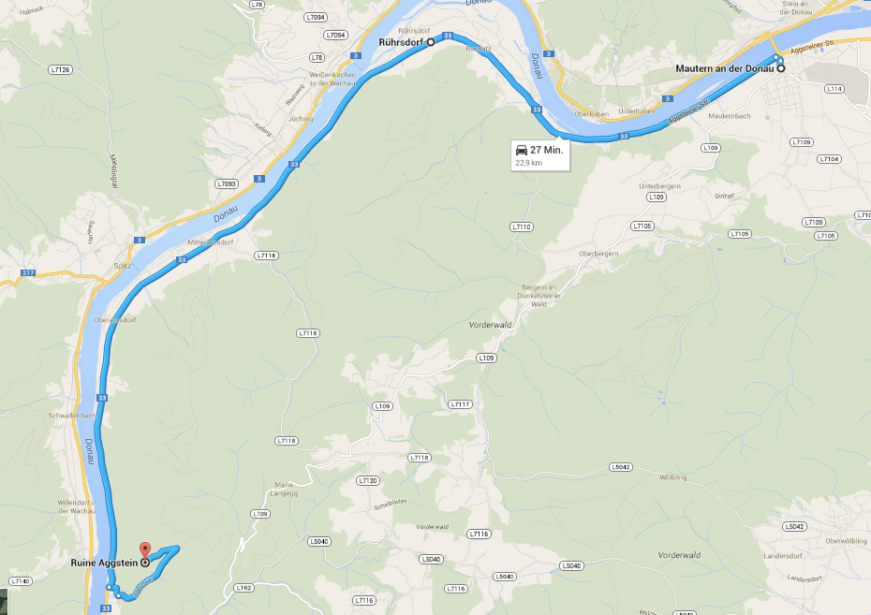
Route: 23 Kilometer von Mautern an der Donau zur Ruine Aggstein - Google Maps

+++

